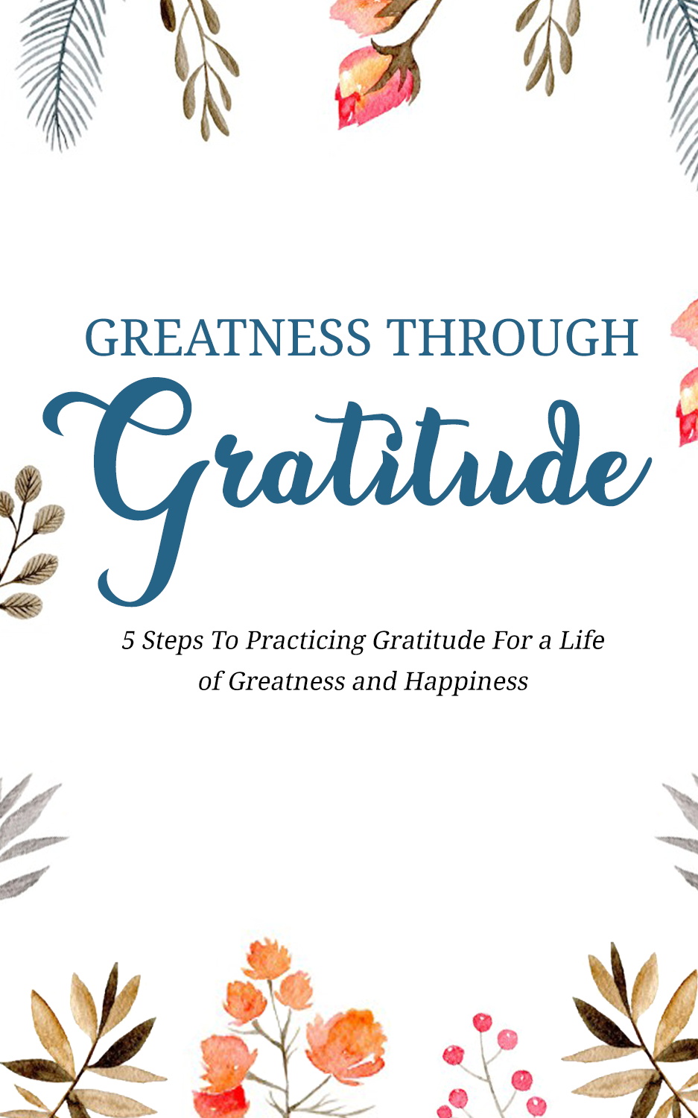
PRINCIPAL GUIA RECOMENDADO:

O PLANO DE GRATIDÃO: Seu plano passo a passo para alcançar a grandeza usando o poder da gratidão
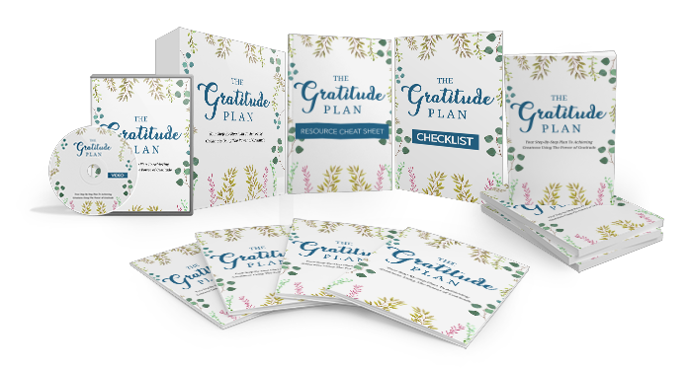

Descubra as etapas exatas e técnicas!



>> Clique aqui para obter sua cópia <<
Para muitos, muitas vezes é muito mais confortável relembrar as más experiências de suas vidas do que as boas. Quando coisas infelizes acontecem conosco, tendemos a gastar uma quantidade significativa de tempo e energia pensando no que deu errado. Ao reservar um tempo para aumentar nossa experiência e profundidade de gratidão, podemos começar a equilibrar esses pensamentos negativos. Quando nos concentramos nos pensamentos, memórias e sentimentos certos de nossas vidas, podemos começar a ganhar vários benefícios e oportunidades positivos que enriquecem ainda mais nossas vidas.

Sentindo-se genuinamente grato em seu coração e escolhendo articulá-lo por meio de suas palavras e ações, você poderá crescer além dos limites auto-impostos e alcançar uma vida de grandeza e felicidade. Ser capaz de colocar seus problemas em perspectiva e encontrar o que há de bom em todas as situações ajudará a mantê-lo fundamentado e a encorajá-lo a nutrir aqueles em sua vida que você ama.

Praticar a gratidão pode ter inúmeros benefícios positivos, tanto fisicamente como psicologicamente. Então, por que tantos de nós deixamos de praticar gratidão em nossas vidas diárias? A resposta mais direta é que somos ensinados a ser ambiciosos e estamos sempre nos esforçando para melhorar. No entanto, quando você pratica uma atitude de gratidão, pode abrir sua vida a mais possibilidades e alcançar a grandeza que procura. Aprenda a praticar gratidão por uma vida de grandeza e felicidade.

Etapa 1 - Entender a gratidão é uma escolha

Da mesma maneira que você pode optar por ser otimista ou pessimista, também pode escolher se vai ou não ser conscientemente grato por sua vida. Ao praticar a gratidão, você escolhe ativamente ter uma perspectiva mais positiva da vida. Quando você aprende a se concentrar nas coisas pelas quais tem que agradecer, pode obter maior felicidade e experimentar uma melhor qualidade de vida. Só é preciso mudar ativamente sua perspectiva.

Escolher agradecer é mais fácil dizer do que fazer. Não apenas exigirá que você deseje ser mais agradecido em sua vida, mas também terá que praticá-lo regularmente. Assim como com qualquer outra habilidade, desenvolver um hábito de gratidão leva tempo e prática. Ao praticar a gratidão cada vez mais, notará que será mais fácil ver as coisas pelas quais agradece em sua vida. Ao praticar a gratidão cada vez mais, você começará a se sentir mais positivo e feliz em geral. Quando os tempos forem difíceis, você poderá ver o que deve ser grato, o que afetará sua atitude e perspectivas.

Você pode começar a praticar a gratidão ativamente participando do exercício de consciência a seguir.

Encontre um lugar tranquilo por dez minutos. Tente pensar em dez coisas pelas quais você é grato naquele momento. Eles não precisam ser coisas grandes e monumentais, podem ser pequenas coisas que aconteceram com você durante o dia ou até pessoas essenciais em sua vida. Anote os dez itens em um pedaço de papel ou caderno. Aproveite o tempo para olhar para cada um e se perguntar por que você é grato por isso.

Nas próximas 24 horas, tente ficar consciente de sua gratidão. Tome nota das coisas positivas que lhe acontecem e das coisas pelas quais você é grato em sua vida diária. Para ajudá-lo a começar a praticar gratidão, comece a manter um diário de gratidão. Quando se trata de incorporar gratidão em sua vida diária, pode ajudar a anotar o que você agradece em sua vida e remeter a ela quando estiver preso em uma situação particularmente complicada.

Para iniciar um diário de gratidão, escolha um diário ou bloco de notas que você possa usar para escrever todos os dias. Existem também muitos aplicativos para smartphones projetados para esse mesmo objetivo. Na primeira página do diário, escreva três coisas que você gostaria de alcançar praticando gratidão. Então, pelas próximas quatro semanas ou mais, comece a escrever três coisas pelas quais você é grato a cada dia. Embora seja bom repetir as coisas do dia a dia, você aproveitará mais o exercício quando puder inventar coisas específicas que notará a cada dia. Ao escrever essas coisas, inclua por que você é grato por elas.

Tente fazer uma anotação mental de cada coisa que lhe agradece durante o dia para ajudá-lo a concluir o exercício antes de ir para a cama. Tente estar consciente das coisas positivas que experimenta e das ações gentis que nota durante a semana. Uma vez por semana, analise suas entradas e absorva a energia positiva que você obtém revisitando todas as coisas pelas quais você é grato em sua vida.

Etapa 2 - Aprenda a combater a negatividade

Quando você começa a praticar gratidão em sua vida, isso pode ajudá-lo a lidar com as emoções negativas que você sente e as situações desafiadoras que você enfrenta. Enquanto você trabalhava no exercício da consciência, deveria ter começado a perceber que experimentou uma sensação de maior positividade e satisfação. Isso acontece porque, quando pensamos nas coisas pelas quais somos gratos, escolhemos ativamente nos concentrar nas emoções positivas e nas coisas boas de nossas vidas. Essa positividade pode ser aproveitada para nos ajudar nos momentos mais difíceis e desafiadores. Ao trazer positividade para situações estressantes, você pode mudar seu foco para uma resposta mais positiva, o que pode levar a mais energia e positividade para lidar com a situação problemática.

Aprender a combater a negatividade não é sugerir que você viva uma vida de otimismo implacável, porque essa perspectiva não é realista e pode acabar causando mais mal do que bem. Em vez disso, usar a gratidão para combater a negatividade não é se sentir positivo o tempo todo, mas sim aprender a ser grato pelo que você tem e obter um maior senso de felicidade durante os períodos de turbulência e fornecendo a você mais resiliência para lidar com as dificuldades.

Incorporar gratidão em sua vida o ajudará a obter uma maior sensação de bem-estar e a trazer mais felicidade para sua vida. Embora isso não impeça que você sofra dificuldades, a gratidão pode criar uma perspectiva mais positiva e permitir que você aceite as situações adversas de uma perspectiva mais saudável. Isso permite que você resolva os problemas com mais eficiência e ajude a lidar melhor com as adversidades que enfrentará ao longo da vida.

Etapa 3 - Fique grato ao se esforçar para alcançar seus objetivos

Você pode estar pensando que a gratidão é contrária à ambição. Você pode acreditar que, se se concentrar em ser feliz com o que tem, nunca se esforçará para melhorar a si mesmo. No entanto, este não é o caso. Estudos têm demonstrado que incorporar uma prática de gratidão em sua vida o ajudará a progredir em direção a seus objetivos pessoais. Praticar a gratidão permite que você perceba o que é realmente importante em sua vida e gaste menos energia em negatividade e coisas sem importância. Praticar a gratidão também pode deixá-lo mais inclinado a resolver problemas, mais enérgico e mais determinado a atingir seus objetivos.

Também foi comprovado que a gratidão reduz a ansiedade e o estresse, o que pode ajudar a aumentar sua qualidade de trabalho e qualidade de vida quando você está em situações mais pressionadas. Assim, embora você possa acabar sendo menos focado em suas ambições, é mais provável que tenha sucesso porque é grato por onde está na sua vida. Isso pode ajudá-lo a se destacar pelos motivos certos e permitir que você faça o progresso que deseja em direção a seus objetivos, além de ajudá-lo a ficar mais satisfeito com a vida que tem atualmente.

Etapa 4 - Expresse gratidão para melhorar seus relacionamentos

Alguns estudos recentes mostraram os vínculos positivos entre a prática da gratidão e a satisfação e força dos relacionamentos. A gratidão pode ajudá-lo a formar e manter melhores relacionamentos e demonstrou ser a chave para o sucesso do relacionamento. Quando você é genuinamente grato pela pessoa com quem está, é mais provável que se comporte melhor com ela em seu relacionamento e é mais provável que deseje trabalhar duro para manter o relacionamento. A gratidão também pode ajudá-lo a aproveitar melhor e valorizar o tempo que passa com seu parceiro, fazendo com que se sintam mais apreciados e mais agradecidos por você.

Para começar a melhorar seus relacionamentos através da gratidão, comece valorizando seu parceiro com mais consciência. Reserve um tempo para observar todas as coisas que você aprecia sobre eles, sua personalidade, seus maneirismos e ações. Pense no que você ama neles. Considere por que você gosta de passar tempo com eles. Quando você se torna mais consciente dessas coisas, começa a perceber que está mais agradecido por elas.

Isso não quer dizer que todos os relacionamentos funcionem se vocês praticarem gratidão. Você precisa ser genuinamente grato se quiser que ele funcione. Se você não se sentir particularmente positivo em relação ao seu parceiro, acabará lutando para gerar um autêntico senso de gratidão.

Praticar gratidão também pode melhorar seu relacionamento consigo mesmo. A prática regular pode permitir que você aprecie melhor as coisas que gosta em si mesmo. A gratidão também permitirá que você se torne menos superficial, porque você começará a se concentrar mais nas coisas essenciais da vida. Ao praticar a gratidão, você começará a eliminar os pensamentos negativos que tem sobre si mesmo e começará a se olhar de uma maneira mais positiva.

Etapa 5 - Pare de ser complacente

Se você realmente deseja encontrar a grandeza através da gratidão, precisa fazer o possível para evitar queixas, reclamações e comentários geralmente negativos. Embora isso não signifique que você tenha que trabalhar para eliminar todos os pensamentos negativos, significa apenas que você precisa reconhecer sua capacidade de escolher o que focar conscientemente. Quando você se recusa a fazer comentários negativos, acaba tirando o poder dos pensamentos negativos, eliminando a voz deles, resultando em que eles obtenham menos foco e energia mentais.

Se você acha que a ideia de não reclamar e expressar pensamentos negativos é um pouco desafiadora, você pode participar do desafio "Um mundo livre de reclamações". Essencialmente, esse desafio exige que você não reclame de nada por 21 dias. Esse tipo de exercício pode ser benéfico se você estiver tentando praticar a gratidão, pois gera uma consciência da negatividade em nossas vidas e incentiva ativamente a eliminação do pensamento negativo. Se você acha que os 21 dias são muito longos, pode começar pelas próximas 24 horas.

Nas próximas 24 horas, evite expressar reclamações e pensamentos negativos. Se você vacilar, não desista, reserve um tempo para anotar a reclamação e o que a causou, depois reinicie o relógio e comece novamente. Após o período de 24 horas, você pode perceber que tem uma visão mais positiva da vida. Se você notar uma diminuição na sua necessidade de reclamar sobre as coisas da sua vida, inicie o desafio novamente e veja se consegue vencê-lo 48 horas sem reclamar.

Conclusão

Ao continuar com sua prática de gratidão, tente se referir aos objetivos que você definiu em seu diário. Esteja ciente da mentalidade em que estava quando as criar e reflita sobre as mudanças que experimentou, os desafios que enfrentou e o progresso que fez em sua jornada para a grandeza através da gratidão.

Lembre-se de que a gratidão é uma escolha e uma força pessoal que precisa ser treinada e aperfeiçoada para colher todos os benefícios que ela oferece. Seja persistente com sua prática regular e mantenha a idéia na sua mente se quiser experimentar mudanças reais e de longo prazo em sua vida. Lembre-se de que a gratidão é tanto devolver aos outros quanto ajudar a si mesmo. Ao praticar a gratidão, você pode levar uma vida verdadeiramente gratificante e feliz.

PRINCIPAL GUIA RECOMENDADO:

O PLANO DE GRATIDÃO: Seu plano passo a passo para alcançar a grandeza usando o poder da gratidão

Descubra as etapas exatas e técnicas!

>> Clique aqui para obter sua cópia <<

